【 盲人安全杖／携帯用杖（折りたたみ式） 】
- ポケッタブルケーン２ ／ ４段折り（ジオム社製）
2018年に惜しまれながら廃業されたＷＣＩＢ社のポケッタブルケーン。その後継品を弊社で
１年以上の歳月をかけ製作いたしました。ユーザーの心強い相棒となること間違いなし！！
◇ ◇８７ｃｍ～１４７ｃｍまで５ｃｍ間隔で １３種類  タイプ 販売単価  スタンダードタイプ 6,000円 （非課税）  ローラータイプ 7,100円 （非課税） | タイプ 販売単価  マシュマロタイプ 6,300円（非課税）  NEWマシュマロタイプ 6,400円（非課税）
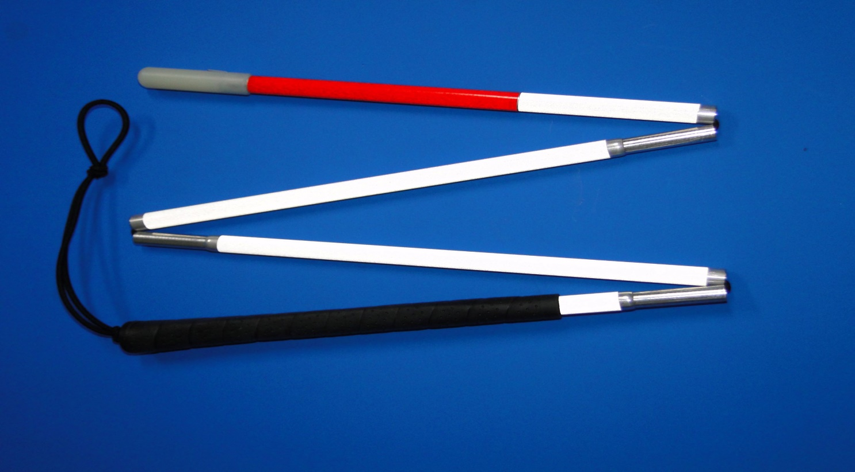

特 徴
～ﾎﾟｹｯﾀﾌﾞﾙｹｰﾝの後継品として心強い４段折り杖～
●アルミ合金シャフトで肉厚を高めています。
●つなぎ目の挿入部分が約４.５㎝あり、がたつきを抑えています｡
●細いグリップで軽量化！収納ケース付。
●シャフトや中ゴムの交換など、ユーザー自身でも修理が可能な設計です。
〒553-0007 大阪市福島区大開１－７－２３
TEL06-6463-2104 FAX 06-6468-3949
仕 様
材 質 | アルミニューム合金シャフト  （軽金属）
付 属 | 全面夜光材反射テープ  ゴムグリップ  強力中ゴム･ナイロン石突  収納ケース付
重 さ | 約２３２ｇ／スタンダードタイプ  （１１７ｃｍの長さの場合）
長 さ | 約３３ｃｍ／折りたたみ時  （１１７ｃｍの長さの場合）

